

COURTIER ASSERMENTE – Olivier EVRARD
Tél : 02 99 202 202 – Fax : 02 99 202 200
BP 50 – 35404 ST-MALO Cédex – France

SAINT MALO, le 3/12/2010 $ 1,3221

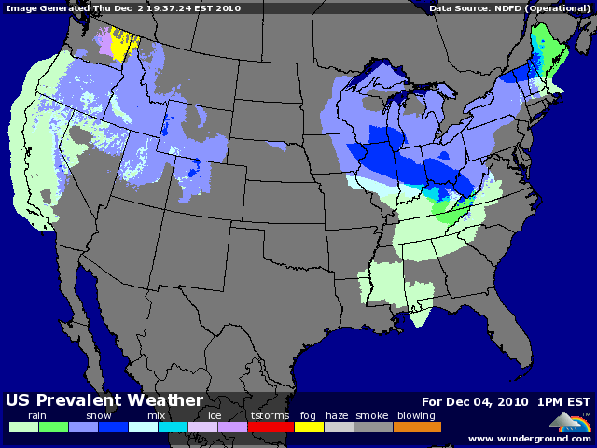

BLE : - prises de profits et ventes en fin de séance après presque une semaine de hausse,
- la baisse des autres matières premières et du dollar a accentué les choses,
+/- les ventes export US (663.000 mt) conformes aux attentes n’ont pas boosté les cours. Le cumul atteint 68,2% contre 69,4% en moyenne et les besoins hebdo ressortent à 403.000 mt,
+ la météo US et australienne reste défavorable, apportant un peu de soutien et limitant la baisse,
+ en Australie, le marché commence même à s’inquiéter sur le potentiel exportable en blé de qualité, sachant que plus de 7,5 millions de mt reste encore dehors dans l’est et que la plus est toujours très présente,

MAÏS : - une clôture en bas de la séance avec des prises de profits, dans le sillage du blé,
+/- les ventes export US ressortent conformes aux attentes (758.100 mt) mais ont été suivi de nouvelles annonces (238KT sur 2010/11 destination inconnue et 135KT sur 2011/12 vers le Japon). Le cumul atteint 46,2% contre 44,4% en moyenne,
+/- le marché regarde attentivement la météo en Argentine, dans l’attente du rapport du 10 dans lequel l’USDA pourrait baisser les exportations en l’absence de la Chine pour le moment et compte tenu des retards au chargement,

SOJA : - même scénario que pour les céréales avec peu de répercussion de la détente observée sur le dollar,
+ ventes export US au dessus des attentes (1,401 millions de mt), uniquement grâce à la
Chine. Le cumul atteint 76,7% contre 55,2% en moyenne et les besoins sont de seulement 249KT par semaine,
+/- le poste exportation du rapport du 10 devrait grimper si le rythme des ventes et des chargements continuent à cette vitesse,

A SUIVRE : météo et dollar avant le we, dans l’optique du rapport du 10.

